37 Legno
Le foreste rappresentano il 29,6% della superficie terrestre: sebbene le foreste europee, esclusa la Russia, rappresentino solo il 5% di tutte le foreste mondiali, esse sono le più intensamente utilizzate per la produzione di legname.
Dalle foreste europee proviene circa il 25% dell’attuale produzione mondiale di prodotti forestali e circa il 30% dei pannelli a base di legno, carta e cartone. Anche se la domanda interna di prodotti forestali è in crescita e l’Unione Europea è diventata uno dei maggiori esportatori di prodotti forestali, le foreste europee si stanno espandendo.
Oltre 1 miliardo di ettari di foresta si estendono attraverso 44 paesi e la loro superficie continua a crescere di 510mila ettari l’anno: con la conferma di tale trend il legno più essere considerato una risorsa inesauribile.
Il legno è il materiale ricavato dalle piante (alberi ed arbusti) ed è quindi un materiale organico composto da circa il 50% di carbonio, dal 42% di ossigeno, dal 6% di idrogeno, dall’1% di azoto e per il restante 1% da elementi diversi.
Il legno è costituito da fibre di cellulosa trattenute da una matrice di lignina.
Gli alberi sono classificati in coniferi e latifogli.
Nelle conifere o gimnosperme la massa legnosa è costituita essenzialmente da cellule allungate che costituiscono sia il sistema di sostegno, sia il sistema di conduzione dei succhi linfatici. Fanno parte di questa categoria il larice, il cipresso, il cirmolo e le varie specie di pini. Nel commercio internazionale sono chiamati Softwood.
Nelle latifoglie o angiosperme la massa legnosa è costituita da due tipi distinti di cellule: le prime costituiscono il sostegno mentre nelle secondo scorrono i succhi linfatici.
Fanno parte di questa categoria la betulla, il castagno, il faccio, il frassino, l’ippocastano, il noce, l’olivo, l’omo, l’ontano, il pioppo, il platano, la robinia, la quercia e il tiglio.
Nel commercio internazionale sono chiamati Hardwood, anche se tra queste essenze si trovano il pioppo e il tiglio che non sono propriamente dei legni duri.
Dalla struttura dell’albero dipende il tipo di legno, dove la zona centrale del tronco è caratterizzata da : durame ( ‘parte vecchia’), alburno (‘parte giovane’) e midollo; la parte esterna invece da : corteccia, libro e tessuto nascente. Nell’invecchiamento gli alberi invertono la produzione di CO₂ e H₂O, quindi non sono più positivi al bilancio ambientale, ed è proprio questo il periodo migliore per il taglio.
Nel settore delle costruzioni vengono utilizzate come specie legnose:
- Abete (rosso e bianco)
- Larice europeo
- Pino silvestre
- Quercia o Rovere
- Frassino
- Robinia
- Castagno

Processo produttivo
Varia se si tratta di legno massiccio o prodotti derivati dal legno.
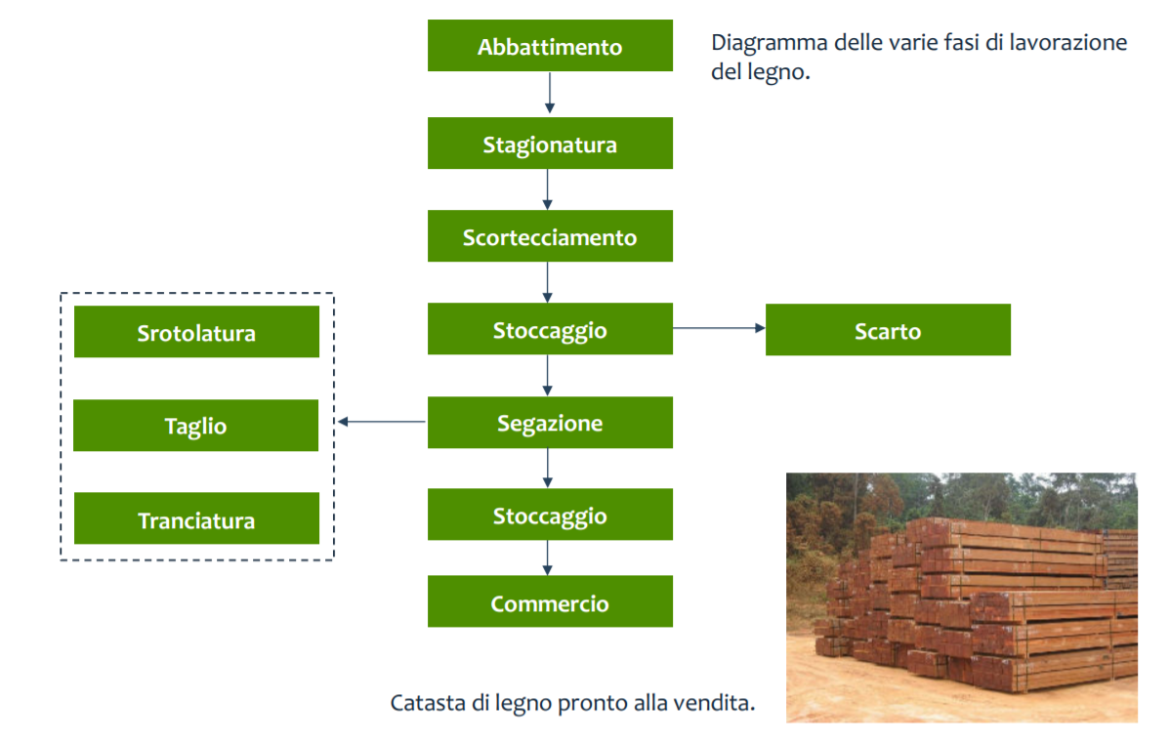
Abbattimento e Stagionatura
Il legno durante il periodo vitale presenta un’elevata quantità di acqua: una parte è libera nelle cavità cellulare (acqua di imbibizione) e una parte è legata alle sostanze che costituiscono le pareti delle cellule (acqua di saturazione). In taluni casi l’acqua raggiunge il 75% del suo peso umido. L’abbattimento, laddove le condizioni climatiche non sono proibitive, è consigliato nel periodo compreso tra i mesi di dicembre e marzo ovvero nel momento di stasi del ciclo vegetativo. Il tronco è lasciato integro o tagliato secondo moduli di 4/4,20m.
Dopo l’abbattimento il legno inizia un naturale processo di perdita graduale di acqua fino ad arrivare ad equilibrare la propria umidità con quella dell’ambiente (igroscopia).
In passato la stagionatura avveniva sotto tettoie e durava anche 12 mesi per ogni centimetro di spessore; i sistemi moderni, per effetto dell’impiego di celle a ventilazione forzata, si ottengono gli stessi risultati in 3-4 settimane.
La stagionatura è fondamentale per conferire la necessaria stabilità morfologica: anche dopo la stagionatura il legno resta comunque un materiale igroscopico.
Il legno non soffre una specifica condizione climatica, soffre tuttavia gli sbalzi, di temperatura o di tipologia di ambientazione.
Il potere calorifero (quantità di energia massima che si può ricavare convertendo la massa in vettore energetico) è notevolmente influenzato dalla quantità d’acqua presente nella specie della pianta.
- Stagionatura
L’umidità anche in un legno stagionato che ha raggiunto un buon livello igroscopico, continua a intervenire sulla stabilità del materiale, attraverso il ritiro, chrìe va ad intaccare la resistenza meccanica del materiale, essendo il legno un materiale fibroso.
Il legno tende a contrarsi e a dilatarsi in funzione delle variazioni di umidità nel suo interno, il ritiro o la dilatazione essendo il legno un materiale anisotropo (che si comporta diversamente nelle 3 direzioni- per la presenza di fibre) avvengono in modo differenziato secondo le sezioni principali ovvero:
    - ritiro radiale - ritiro medio
    - ritiro per lunghezza- sezione assiale- ritiro minimo (medio)
    - ritiro tangenziale – tangente agli anelli di accrescimento (10% del corpo soggetto a ritiro, quindi alto ritiro)
Da una buona stagionatura dipende la stabilità dimensionale del materiale, per questo devo controllare il ritiro che deve essere lento, oggi effettuato in celle a ventilazione forzata)
Scortecciamento
Un’operazione da effettuare con particolare attenzione è quella dello scortecciamento, che consiste nella rimozione della corteccia esterna e interna.
Stoccaggio (1): accatastamento e preparazione legni
Durante questa fase si effettuano tutti i controlli di qualità del materiale.
Il legname inizialmente viene bagnato per una conservazione ottimale (accatastamento), poi passa per mezzo di un caricatore attraverso macchine a controllo numerico che ne valutano la qualità. Successivamente avviene lo scarto di materiali non idonei ed infine la segazione (effettuata nel punto migliore per il taglio che viene individuato da macchine a controllo numerico) .

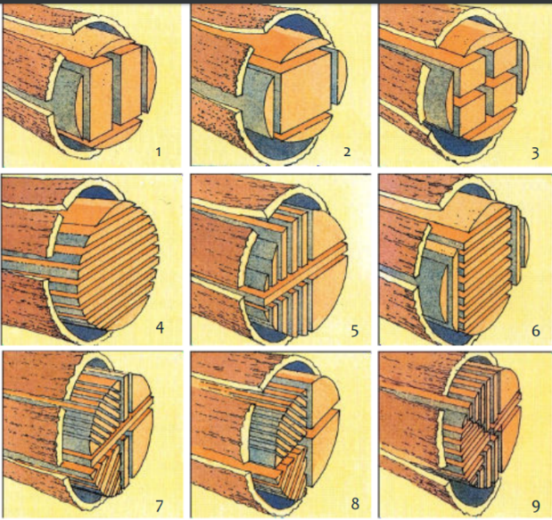
Segazione
Tipi di lavorazioni:
- srotolatura, riduzione in fogli sottili;
- taglio, riduzione in pezzi
- tranciatura, riduzione in piccoli pezzi.
Tipologie di taglio
1-3 – Carpenteria
4 – Tangenziali, i più economici
5 – Di quarto con mezzoni
6 – Tangenziali con tavole a spigolo vivo
7 – Radiali con mezzoni
8 – Radiali
9 – Di quarto a ventaglio

Difetti
I difetti più ricorrenti dei tronchi sono:
- I nodi. Sono dovuti all’inserzione del ramo nel fusto, variano la resistenza meccanica del materiale. Possono essere fissi, mobili o a baffo
- Torsione delle fibre. Si ha quando le fibre non sono parallele all’asse del fusto ma hanno un andamento elicoidale
- Cipollatura. Consiste nei distacchi parziali o totali fra due anelli contigui: è piuttosto diffusa nel castagno.
- Fusto ad asse variamente curvilineo. Può essere connaturato con il genere di pianta ma più dipendere anche da condizioni ambientali sfavorevoli;
- Tensione. Si verifica alla base del tronco in alberi posti su terreni in forte pendenza oppure soggetti a forti venti dominanti. Il legno di tensione non può essere utilizzato.
- Cuore eccentrico. È caratteristico per gli alberi che crescono lungo forti pendii: presentano anelli con spessori variabili.
- Lunatura. Per effetto del gelo la parte interna dell’alburno non si trasforma in durame riducendo la compattezza, quindi minore resistenza meccanica
- Fenditure, Spaccature e Cretti. Di solito sono dovuti al gelo e riduce la resistenza. Possono essere dritte, oblique, angolari e a zampa di gallina.
- Canastro. Si verifica alla base del tronco ed è dovuto all’eccesso di compressione dovuto al vento o a un peso (compressione delle fibre)
- Marezzatura. Si tratta del perimetro sinuoso che ne rende difficoltoso l’utilizzo: è tipico dell’ulivo, non presenta quindi un comportamento meccanico omogeneo e non può essere usate per motivi industiali.
- Favoriti dalla presenza di umidità, il legno è per sua natura soggetto ad attacchi di diverso genere da parte di parassiti vegetali (muffe, funghi etc.) e animali (insetti xilofagi)

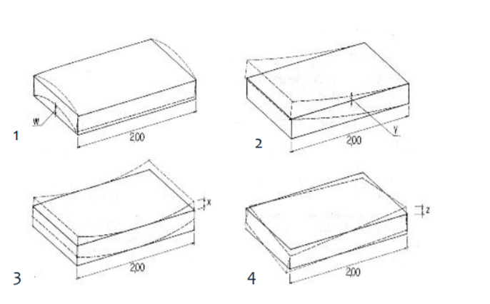
Alterazioni Morfologiche
Il fattore che influenza più di tutti il comportamento del legno è l’umidità.
Le deformazioni, che in alcuni casi possono portare alla formazione di vere e proprie fessure strutturali, nel legno sono spesso dovute al differente tasso di umidità presente fra le zone centrali e quelle periferiche, fra zone esterne (durame) e zone interne (alburno) e, quindi, alla differente contrazione nelle varie direzioni.
Se si impedisce al legno di ritirarsi e restringersi si spacca perché la sua resistenza alle sollecitazioni di trazione ortogonale alle fibre è pressoché nulla.
Gli effetti più frequenti dovuti al ritiro del tavolame sono
- l’imbarcamento (1)
- la falcatura (2)
- l’arcuatura (3)
- lo svergolamento (4)
l’imbarcamento e lo svergolamento sono i più frequenti.
È importante sottolineare che il legno non teme la severità delle condizioni ambientali ma piuttosto le variazioni delle stesse.
Caratteristiche Meccaniche
Le caratteristiche meccaniche del legno variano entro dei limiti molto ampi che dipendono da specie, peso specifico a secco, grado di umidità e difetti presenti. Inoltre, essendo il legno un materiale non omogeneo e , come già detto, anisotropo, la sua resistenza meccanica dipende anche dalla direzione delle fibre rispetto alle sollecitazioni.
Il legno sollecitato nella stessa direzione delle fibre (assiale) presenta:
- la massima resistenza a trazione
- una resistenza a compressione minore rispetto a quella a trazione ma comunque sempre elevata
- una resistenza a taglio con valori molto bassi.
Il legno sollecitato in senso trasversale alle fibre presenta:
- una resistenza a trazione praticamente nulla
- una resistenza a compressione ridotta, ovvero 1/3-1/15 rispetto a quella esercitata nella stessa direzione delle fibre
- una resistenza a taglio (rotolamento) con valori notevoli.
Per quanto concerne la durezza, questa nel legno è funzione diretta del peso specifico e dell’età del legno: essa diminuisce notevolmente con l’aumento dell’umidità. La stessa cosa si può dire per l’elasticità: anche questo tipo di resistenza, che in genere varia tra i diversi legni, dipende dall’umidità.
Dal punto di vista strutturale il legno è assimilabile ad un fascio di tubicini: data la sua natura fibrosa si tratta quindi di un materiale spiccatamente anisotropo.
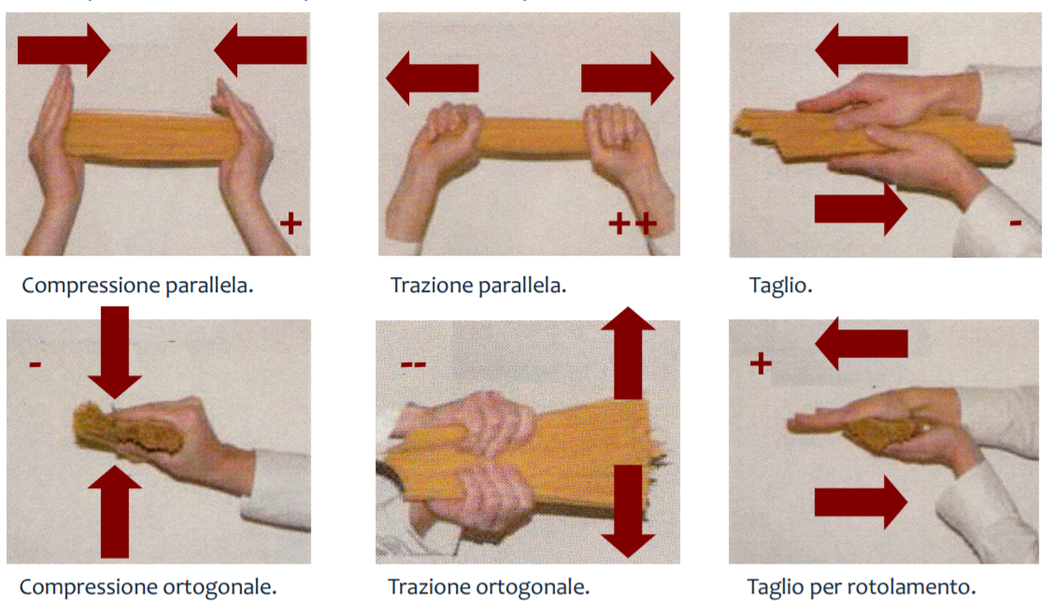
Classificazione dei legnami da costruzione
In base alla loro conformazione, in particolare alla presenza di nodi, i legnami da costruzione vengono classificati commercialmente in tre categorie.
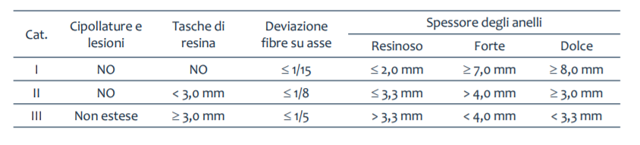
(categoria I è la migliore)
Il peso specifico del legno è funzione della densità e del grado di umidità del legno. Fissato un livello di umidità del 15%, il peso specifico delle varie specie può variare tra 350-1100kg/m³.

I legnami sono classificati anche rispetto alla durezza e alla densità apparente: la densità nel legno rappresenta il rapporto tra la massa legno e il suo volume (membrane cellulare e cavità) e condiziona tutte le altre caratteristiche fisico meccaniche, più un legno è denso, più è duro, più è resostente.
la densità varia in un campo molto ampio di valori rappresentabili da:
- legno di balsa: 0,1 g/cm³
- legno di guaiaco: 1,2 g/cm³
- legno di ebano: 1,3 g/cm³
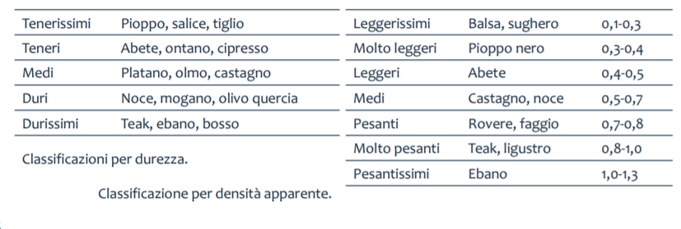
Caratteristiche ed impieghi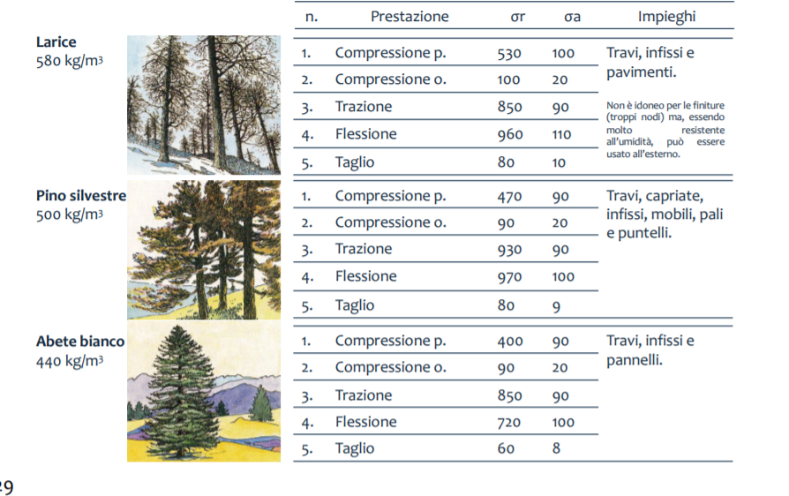

Caratteristiche Generali
Il comportamento meccanico del legno è funzione della specie, del grado di stagionatura, della direzione del carico e della presenza di difetti.
Generalmente vale quanto segue:
- il legni più compatti sono i più resistenti
- maggiore è il peso specifico, maggiore è la resistenza meccanica
- maggiore è l’umidità contenuta nel legno, minore è la resistenza
- i valori di resistenza a compressione (40-50 N/mm2), resistenza a trazione (40-140 N/mm2) e resistenza a flessione (55-105 N/mm2) sono maggiori per carichi esercitati secondo la direzione delle fibre.
Per il legno la normativa di riferimento è l’Eurocodice 5, “Progettazione delle strutture in legno”.
Comportamento al fuoco
Il legno ha una pessima reazione al fuoco ma una buona resistenza al fuoco degli elementi.
La resistenza al fuoco è buona perché
- brucia lentamente, 3 fasi:
    - 100-300 °C si riscalda, evaporazione e ritiro
    - Carbonizzazione strato superficiale (la capacità portante si riduce lentamente)
    - 500-800°C incenerimento
Contrariamente all’acciaio, la trave lamellare non si piega o scheggia al fuoco e conserva una elevata resistenza meccanica fino al momento della completa carbonizzazione: questo iter di decomposizione è dovuto sostanzialmente alla bassissima conducibilità del legno, caratteristica che ritarda l’innalzamento della temperatura e di conseguenza anche l’innesto delle reazioni di combustione.
A contatto con il fuoco, inoltre, si forma uno strato superficiale di carbone altamente isolante, che impedisce la propagazione del calore nell’intero della struttura e rallenta ulteriormente il consumo della sezione resistente dell’elemento strutturale.

